УЧРЕЖДЕНИЕ ОБРАЗОВАНИЯ

**“ГОМЕЛЬСКИЙ ГОСУДАРСТВЕННЫЙ ТЕХНИЧЕСКИЙ УНИВЕРСИТЕТ ИМЕНИ П. О. СУХОГО”**

Кафедра «Информационные технологии»

Лабораторная работа №1

**«Командный интерфейс OC Windows»**

Выполнил: студент гр. ИТП-11

Воробьев В.А.

Принял: преподаватель

Карась О. В.

Гомель 2022

**Цель**: освоить интерфейс командной строки Windows и его основные команды.

**Ход работы**

* 1. **.** Контрольное задание

1. Создать папку Zanadie1, а в ней папки A1, A2, A3:

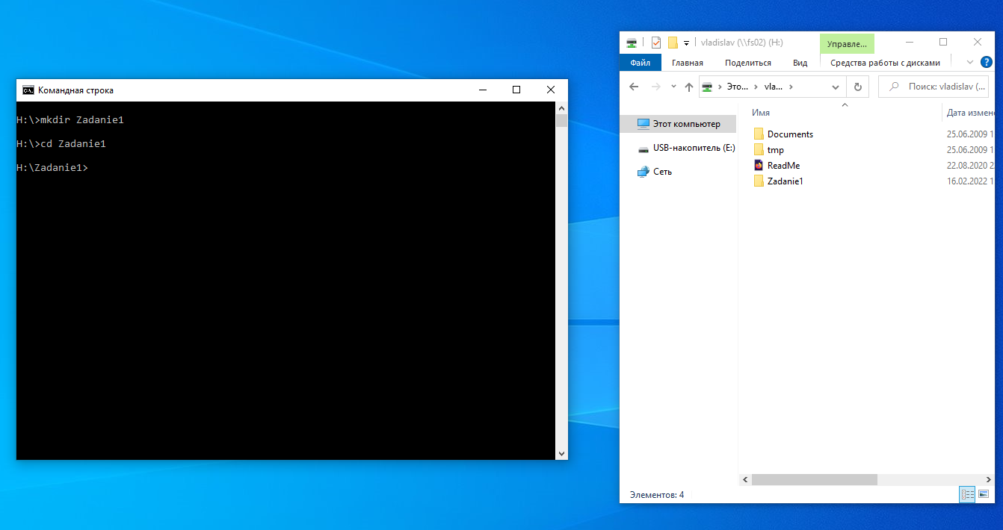

Рисунок 1 — Демонстрация создания папки Zanadie1

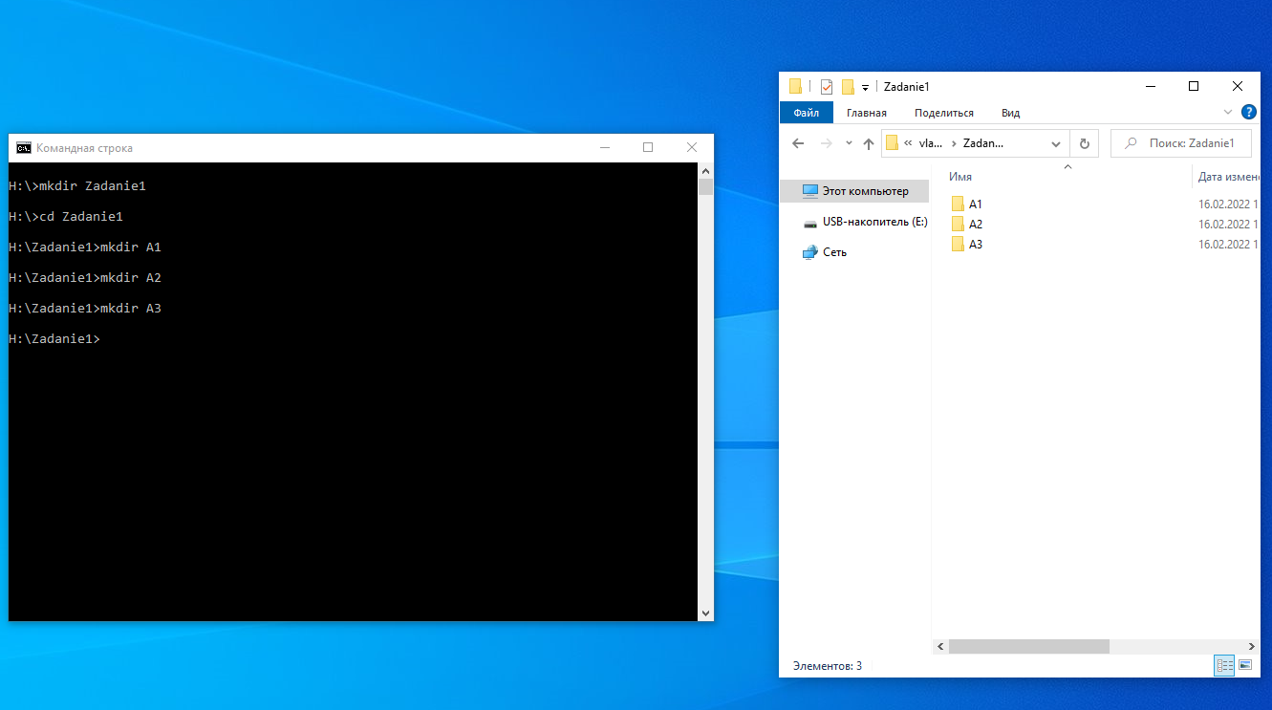

Рисунок 2 — Демонстрация создания папок A1, A2, A3

2. В папку A1 скопировать все файлы с расширением ***ini*** из каталога ***C:\Windows:***

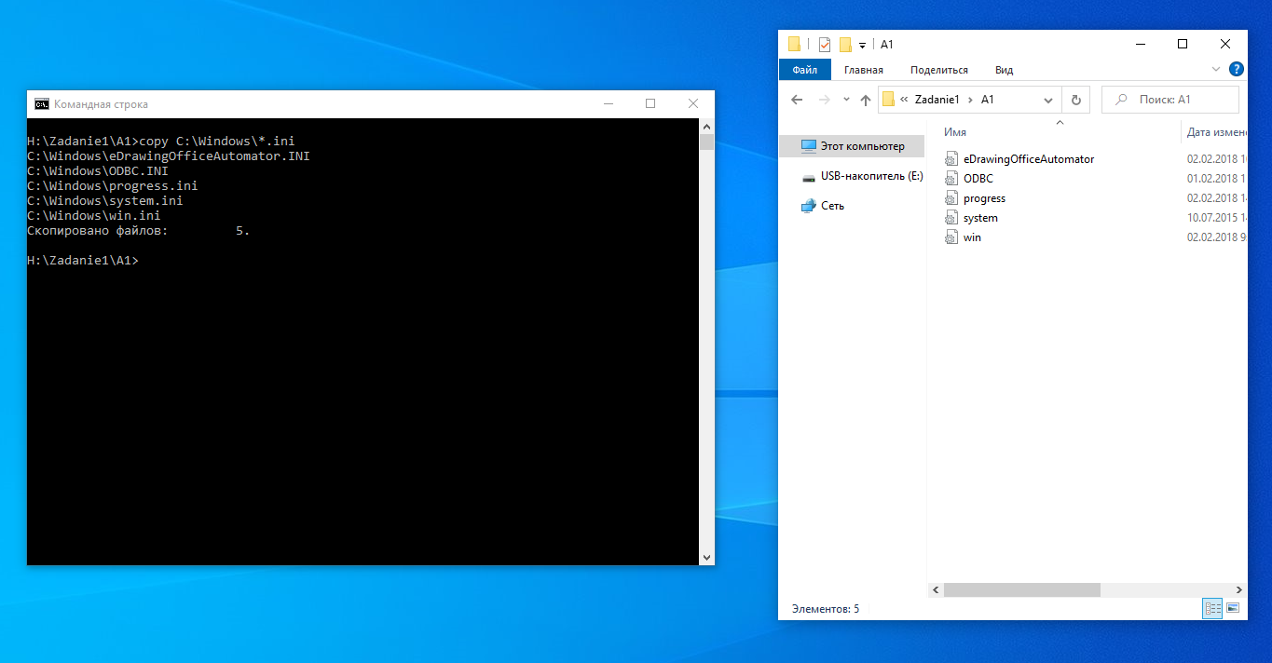

Рисунок 3 — Копирование файлов с

расширением ***ini*** в папку ***A1***

3. В папке A2 создать файл с именами файлов в папке ***C:\Windows***:

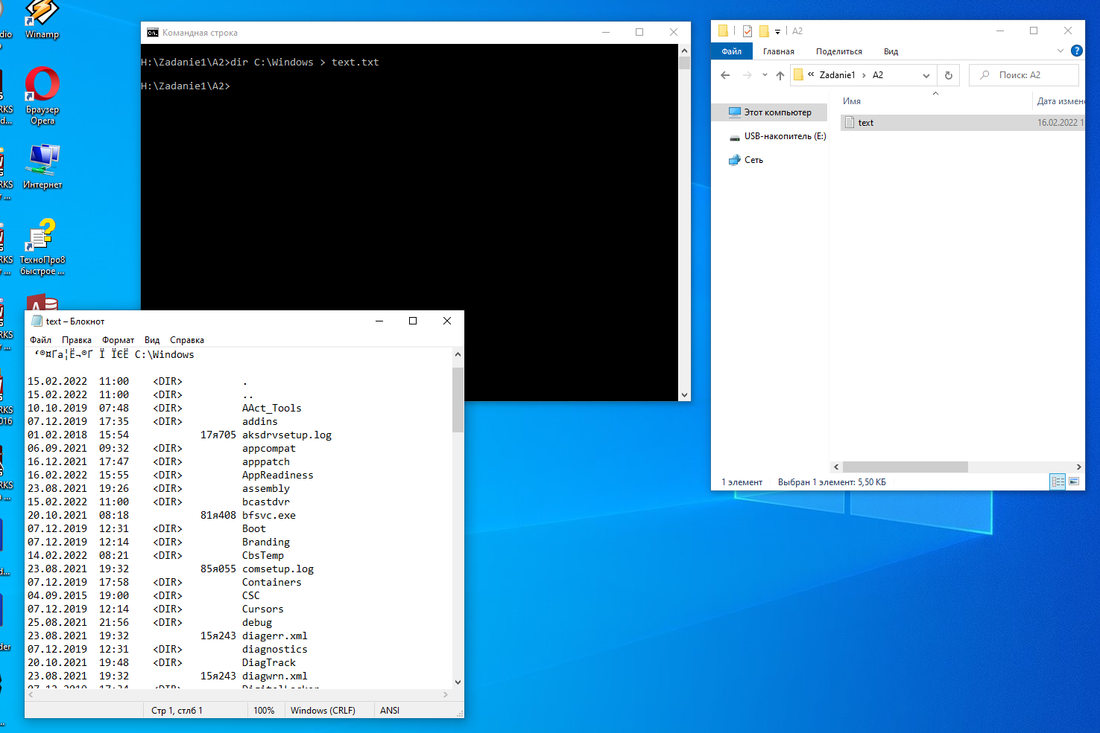

Рисунок 4 — Создание файла с именами

файлов из ***C:\Windows***

4. Скопировать содержимое папок A1, A2, A3 и вывести ее содержимое на экран и при выполнении команд использовать группировку команд (&):

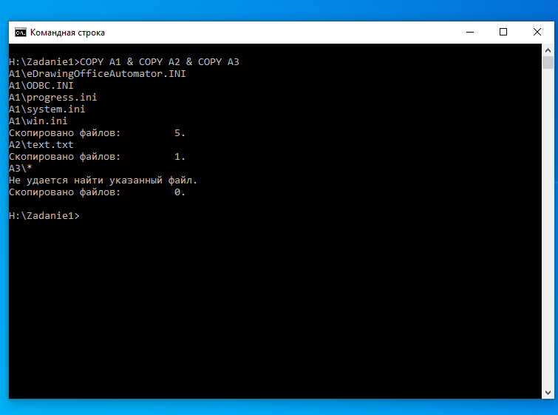

Рисунок 5 — Результат выполнения команды

копирования содержимого A1, A2, A3

5. Заменить расширение у всех файлов папки A1 с ***ini*** на ***bak*** и перед названием каждого поставить символ “~”:

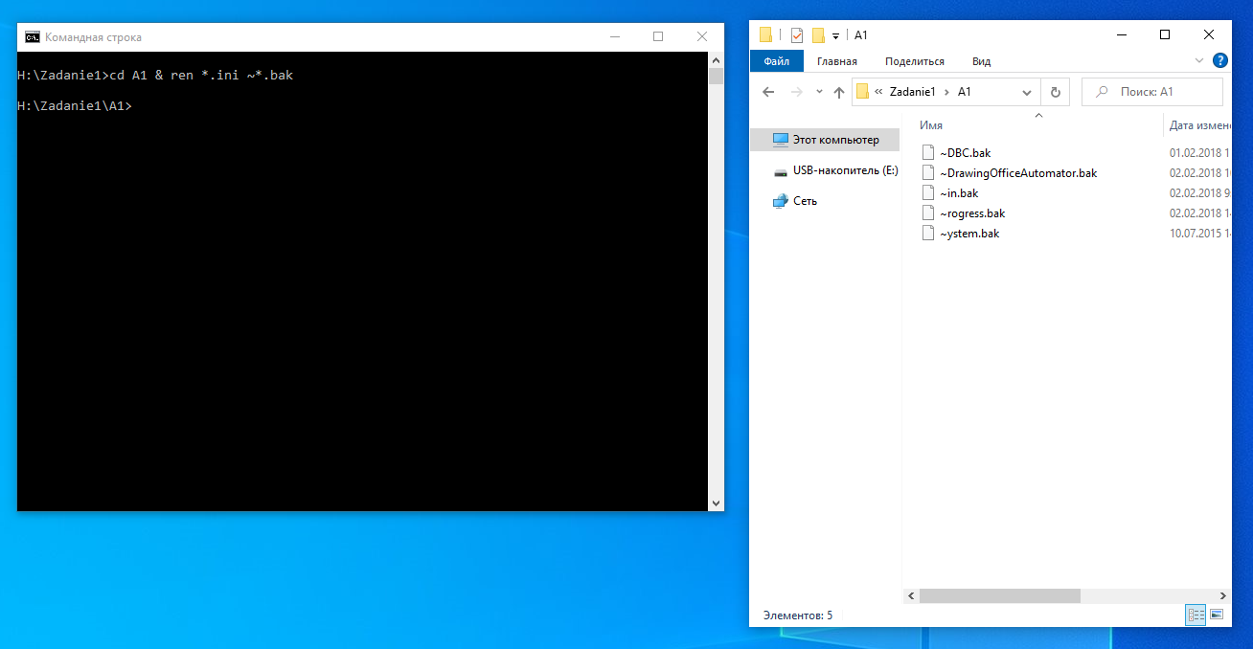

Рисунок 5 — Результат переименования

файлов с ***ini*** на ***bak***

6. Сохранить значение системных переменных окружения в файле с именем **set.txt:**

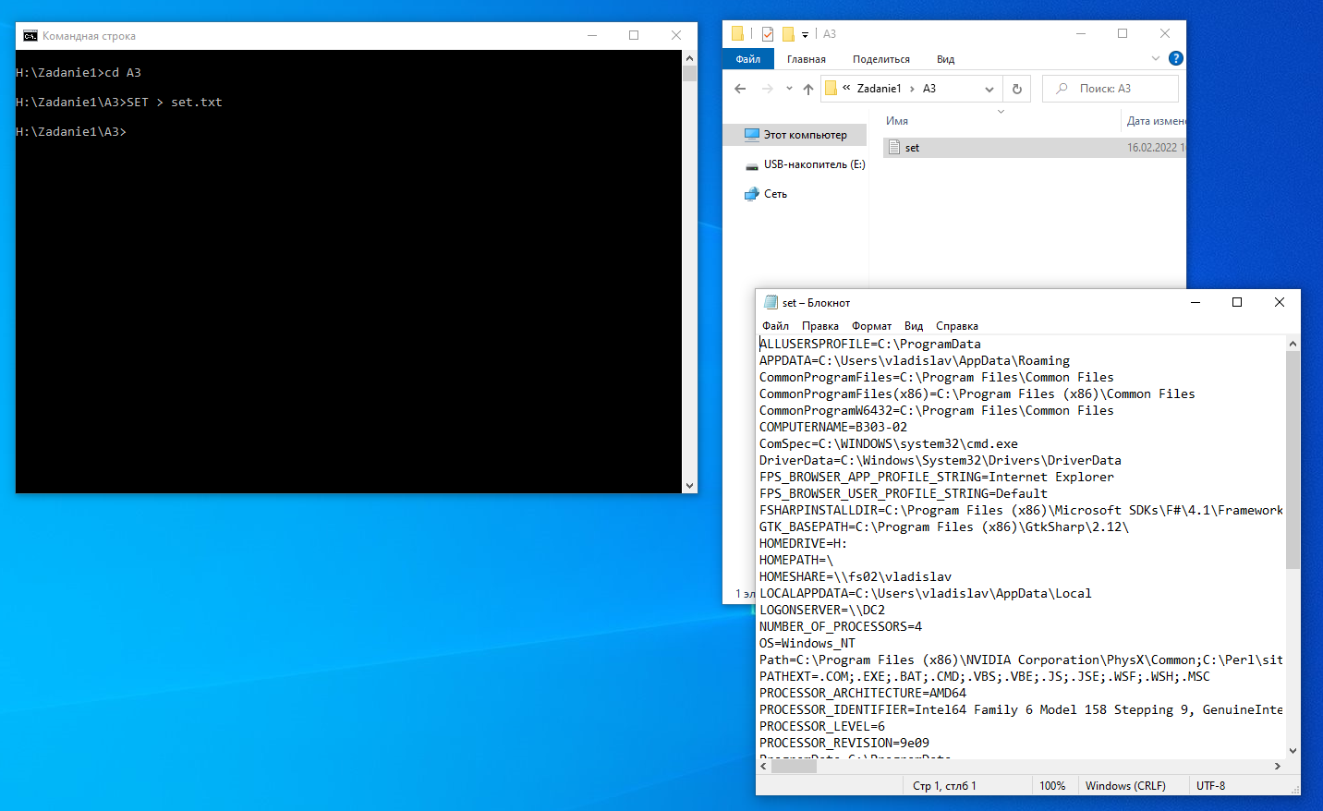

Рисунок 6 — Результат сохранения переменных

среды в файле **set.txt**

7. Создать системную переменную с именем студента и сохранить значения системных переменных в файле **new_set.txt** в папке А3

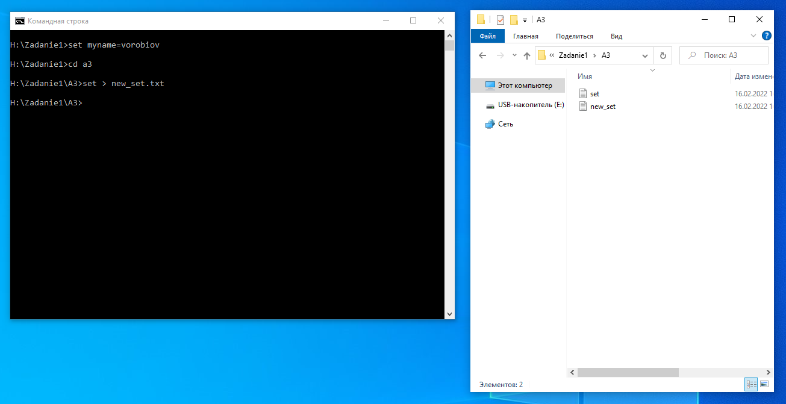

Рисунок 7 — Результат сохранения переменных

среды в файле **new_set.txt**

**Задание 2.12**. Учебное задание

Составить пакетный файл для копирования заданного файла в соответствии со списком папок, хранящихся в другом файле. Имена файлов задать как параметры.

Ниже представлено содержимое *bat*-файла:

@ECHO OFF

IF -%1==- GOTO NoFileName

IF -%2==- GOTO NoFileName

IF NOT EXIST %1 GOTO NoFile

IF NOT EXIST %2 GOTO NoFile

FOR /F %%i IN (%2) DO COPY %1 %%i

GOTO :EOF

:NoFileName

ECHO You haven't declared all the parametres!

GOTO :EOF

:NoFile

ECHO There is no such file!

GOTO :EOF

А результаты выполнения программы соответственно представлены ниже. Например, если мы вдруг не укажем какой-либо из необходимых параметров, то программа напишет сообщение об ошибке:

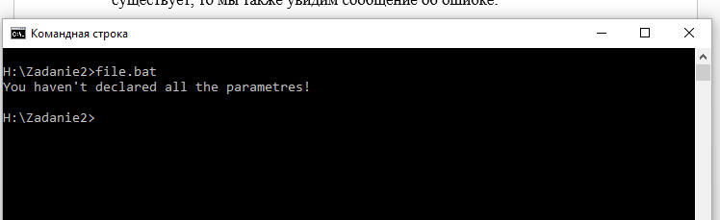

Рисунок 8 — Результат выполнения *bat*-файла

Если же мы введем, например, все параметры, но при этом таких файлов не существует, то мы также увидим сообщение об ошибке:

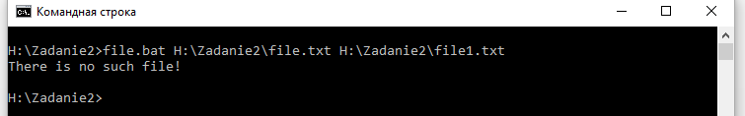

Рисунок 9 — Результат выполнения *bat*-файла

Но набрав все параметры верно, мы увидим следующий результат:

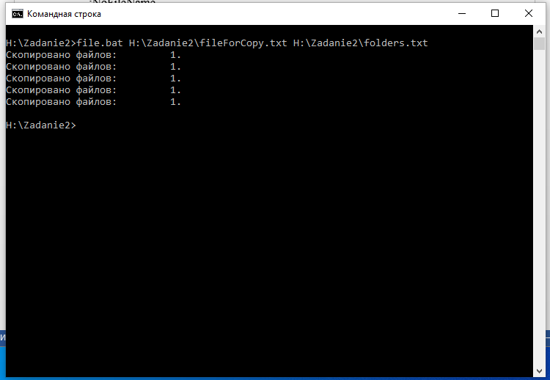

Рисунок 10 — Результат выполнения *bat*-файла

**Вывод**: в ходе работы были изучены и опробованы основные команды командной строки.